INFO ACTA (28/09)

Nuestra representante de la provincia de Tierra del Fuego, Sra. Marcela Zanelli, se reunió en una cena con la Gobernadora Faviana Rios, el Diputado Leonardo Gorbaz y la concejal Marisa Montero, la misma se llevó a cabo en la ciudad de Ushuaia.

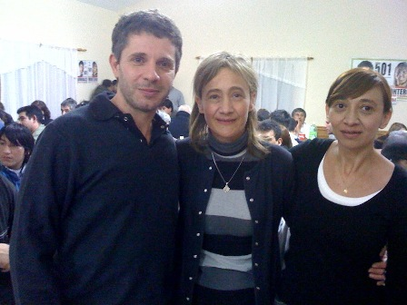

Dicha Reunión no solo sirvió para que ambas partes se actualicen de los acontecimientos de importancia y el fortalecimiento de los lazos para el trabajo en conjunto, sino que también se trataron entre otros temas, el avance y la problemática de la provincia en la superación de la crisis económica global, la posición geográfica de Tierra del Fuego como provincia aeronáuticamente dependiente y los avances en el traspaso a la aviación civil.

Para todo ello se forjó el compromiso y la colaboración de ACTA como participes fundamentales del cambio, manteniendo informado al gobierno provincial, a fin elaborar estrategias para garantizar la seguridad operacional de los servicios de navegación aérea tanto de la provincia como de la Región.

A su vez, se garantizó la diagramación y puesta en marcha de varios proyectos presentados por ACTA en beneficio de los compañeros de la provincia.

Seguimos trabajando para una Asociación Federativa, integrándonos y participando activamente para las soluciones a las problemáticas que puedan presentarse en las distintas provincias de nuestro extenso país.

COMISION DIRECTIVA DE ACTA

